Федеральное государственное бюджетное
образовательное учреждение высшего образования «Красноярский государственный медицинский университет имени профессора В. Ф. Войно-Ясенецкого» Министерства здравоохранения Российской Федерации
Фармацевтический колледж
ТЕОРИЯ И ПРАКТИКА ЛАБОРАТОРНЫХ ОБЩЕКЛИНИЧЕСКИХ ИССЛЕДОВАНИЙ
Дневник производственной практики для обучающихся по специальности 31.02.03 Лабораторная диагностика (базовой, углубленной подготовки)
В 2 частях
Часть 1
Красноярск
2017
УДК 616-074(079.3)
ББК 53.45
Т33
Теория и практика лабораторных общеклинических исследований : дневник производ. практики для обучающихся по специальности 31.02.03 Лабораторная диагностика (базовой, углубленной подготовки) : в 2 ч. / сост. Е. Г Догадаева ; Фармацевтический колледж. – Красноярск : тип. КрасГМУ, 2017. – Ч. 1. - 27 с.
Составители: Догадаева Е.Г.
Дневник производственной практики предназначен для обучающихся 1-2 курсов по специальности 31.02.03 Лабораторная диагностика. В дневнике определен основной перечень знаний и умений, которыми обучающийся должен овладеть во время прохождения практики, а также требования к уровню освоения содержания практики, основные разделы отчета по практике, приводится перечень документов, прилагаемых к итоговому отчету.
Рекомендован к изданию по решению методического совета Фармацевтического колледжа (Протокол №3 от «20» ноября 2017 г.)
© ФГБОУ ВО КрасГМУ им. проф. В.Ф.Войно-Ясенецкого Минздрава России, Фармацев- тический колледж, 2017

ПОЯСНИТЕЛЬНАЯ ЗАПИСКА
Производственная практика «Теория и практика лабораторных общеклинических исследований» относится к профессиональному модулю ПМ.01 «Проведение лабораторных общеклинических исследований». Производственная практика является завершающим этапом обучения на 1 - 2 курсах в 2 - 4 семестрах (базовой, углубленной подготовки) и проводится после освоения студентами программы теоретического и практического обучения, предусмотренной в данном семестре.
Практика нацелена на закрепление и углубление теоретической подготовки, полученной в процессе обучения и приобретение обучающимися практических умений проводить все виды исследований с соблюдением принципов и правил безопасной работы.
В период практики студенты подчиняются всем правилам внутреннего распорядка и техники безопасности, установленным в клинико диагностических лабораториях ЛПУ и на рабочих местах.
По окончании практики студенты оформляют всю необходимую документацию в соответствии с требованиями программы практики. Дифференцированный зачет по практике проводится руководителем практики, по результатам оценки всех форм отчетности практиканта. Для получения положительной оценки практикант должен полностью выполнить все содержание практики, своевременно оформить текущую и итоговую документацию. Оценка деятельности практиканта зависит от степени полноты и качества отчетов, представленных в дневнике практики, от оценки непосредственным руководителем деятельности студента на практике.
Практикант, не выполнивший программу или не предоставивший ее результаты в установленные сроки, считается не аттестованным.
Критерии оценки.
Оценка «отлично» выставляется при условии:
1. Программа практики выполнена в полном объеме и оценена непосредственным руководителем на отлично.
2. Отчет в дневнике составлен в соответствии с требованиями, без замечаний. Компьютерная презентация содержит полный объем требуемых иллюстраций.
3. Студент во время устного ответа дает полные ответы, демонстрирует знания нормативно - правовой документации. Правильно отвечает на дополнительные вопросы.
Оценка «хорошо» выставляется при условии:
1. Программа практики выполнена в полном объеме и оценена непосредственным руководителем на отлично или хорошо. 2. Отчет в дневнике составлен в соответствии с требованиями, имеются все необходимые документы, но имеются несущественные недочеты в
содержании и оформлении отчетов. Компьютерная презентация содержит полный объем требуемых иллюстраций.
3. Студент во время устного ответа, демонстрирует знания нормативно правовой документации, но допускает несущественные ошибки, неуверенно отвечает на дополнительные вопросы.
Оценка «удовлетворительно» выставляется при условии: 1. Программа практики выполнена в полном объеме и оценена непосредственным руководителем на отлично, хорошо или удовлетворительно.
2. Отчет в дневнике составлен в соответствии с требованиями, отсутствуют некоторые необходимые документы, допущены ошибки при составлении отчета, небрежность при оформлении отчетов. Компьютерная презентация содержит полный объем требуемых иллюстраций.
3. Ответ неполный, или допущены 2-3 существенные ошибки, исправленные по требованию преподавателя, неуверенно отвечает на дополнительные вопросы.
Оценка «неудовлетворительно» выставляется при условии: 1. Программа практики не выполнена, не оценена непосредственным руководителем практики.
2. Отчет в дневнике не полный, написан с грубым нарушением требований, небрежно оформлен, отсутствуют необходимые документы. 3. При ответе обнаружено непонимание студентом основного содержания учебного материала. Студент не может исправить ошибки при помощи наводящих вопросов преподавателя.

ИНСТРУКЦИЯ
для студентов, проходящих производственную практику
Перед выходом на практику студент должен:
1. Ознакомиться с планом и содержанием практики, с адресом организации и руководителем, где будет проходить практика. 2. Познакомиться с требованиями принимающей базы практики.
В период прохождения практики студент обязан:
1. Выполнять все административные и организационные требования принимающей базы практики, соблюдать трудовую дисциплину. 2. Провести согласно тематическому плану практики все необходимые виды работ.
3. Систематически вести дневник практики.
По окончании практики студент должен:
Представить методическому руководителю следующие документы, свидетельствующие о выполнении программы практики в полном объеме: − дневник практики;
− отчет о прохождении практики, включающий перечень выполненных манипуляций с указанием их количества, а также текстовый отчет, содержащий анализ условий прохождения практики с выводами и предложениями;
− индивидуальные задания
− характеристику, подписанную общим и непосредственным руководителями практики, заверенную печатью организации.
По окончании практики студент обязан:
По окончании производственной практики в установленный срок студент обязан защитить отчет в форме дифференцированного зачета. При неявке студента в установленный срок или при отсутствии в полном объеме документов, в последующий срок сдачи к оценке применяется понижающий коэффициент 0,8-0,6.

Федеральное государственное бюджетное
образовательное учреждение высшего образования
"Красноярский государственный медицинский университет имени профессора В.Ф. Войно-Ясенецкого"
Министерства здравоохранения Российской Федерации
Фармацевтический колледж
ДНЕВНИК
производственной практики
Наименование практики «Теория и практика лабораторных общеклинических исследований»
Ф.И.О Иванова Алина Сергеевна
Место прохождения практики (медицинская организация, отделение)
с «8» июня 2022 г. по «22» 2022г. Руководители практики:
Общий – Ф.И.О. (его должность) _____________________________________ Непосредственный – Ф.И.О. (его должность)
Методический – Ф.И.О. (его должность) Воронова М.Ф.
Красноярск
2022

Содержание
1. Цели и задачи практики.
2. Знания, умения, практический опыт, которыми должен овладеть студент после прохождения практики.
3. Тематический план.
4.График прохождения практики.
5.Лист лабораторных исследований.
6. Инструктаж по технике безопасности.
7.Индивидуальные задания студентам
8. Отчет по производственной практике (цифровой, текстовой). 9.Характеристика
10.Путевка
11.Бригадный журнал
12. Перечень вопросов к дифференцированному зачету по производственной практике.
13. Перечень зачетных манипуляций
14. Нормативные документы

1. Цель и задачи прохождения производственной практики
Цель производственной практики «Теория и практика лабораторных общеклинических исследований» состоит, в закреплении и углублении теоретической подготовки обучающегося, приобретении им практических умений, формировании компетенций, составляющих содержание профессиональной деятельности медицинского технолога/ медицинского лабораторного техника.
Задачами являются:
1. Ознакомление со структурой клинико - диагностической лаборатории и организацией работы среднего медицинского персонала; 2. Формирование основ социально - личностной компетенции путем приобретения студентом навыков межличностного общения с медицинским персоналом и пациентами;
3. Осуществление учета и анализа основных клинико диагностических показателей;
4. Обучение студентов оформлению медицинской документации; 5. Отработка практических умений.
2. Знания, умения, практический опыт, которыми должен овладеть студент после прохождения практики
Приобрести практический опыт:
- определения физических и химических свойств биологических жидкостей,
- микроскопического исследования биологических материалов: мочи, кала, дуоденального содержимого.
Освоить умения:
-проводить все виды исследований с соблюдением принципов и правил безопасной работы;
- проводить стерилизацию лабораторной посуды и инструментария; - дезинфекцию биологического материала;
- оказывать первую помощь при несчастных случаях;
-готовить биологический материал, реактивы, лабораторную посуду оборудование;
-проводить общий анализ мочи: определять ее физические и химические свойства,
приготовить и исследовать под микроскопом осадок мочи; -проводить функциональные пробы;
-проводить дополнительные химические исследования мочи (определение желчных пигментов, кетонов и пр.);
-проводить количественную микроскопию осадка мочи;
-работать на анализаторах мочи;
- проводить микроскопическое исследование желудочного содержимого и желчи;
Знать:
- основы техники безопасности при работе в клинико-диагностической лаборатории; нормативно-правовую базу по соблюдению правил санитарно - эпидемиологического режима в клинико-диагностической лаборатории; - задачи, структуру, оборудование, правила работы и техники безопасности в лаборатории клинических исследований;
- основные методы и диагностическое значение исследований физических, химических показателей мочи; морфологию клеточных и других элементов мочи;
- основные методы и диагностическое значение исследований - физических, химических показателей кала; форменные элементы кала, их выявление;
- физико-химический состав содержимого желудка и двенадцатиперстной кишки; изменения состава содержимого желудка и двенадцатиперстной кишки при различных заболеваниях пищеварительной системы;
- общие принципы безопасной работы с биологическим материалом

3. Тематический план
№ | Наименование разделов и тем практики | Всего  часов
2/4 семестр |  | 72
1 | Ознакомление с правилами работы в КДЛ:  - изучение нормативных документов, регламентирующих санитарно противоэпидемический режим в КДЛ. | 6
2 | Подготовка материала к общеклиническим исследованиям: - прием, маркировка, регистрация биоматериала.  - определение физических свойств мочи:  - определить количество,  - цвет,  - прозрачность,  - осадки и реакцию мочи (с помощью универсальной индикаторной бумаги и с жидким индикатором по Андрееву). - подготовка рабочего места для исследования мочи по Зимницкому;  - проведение пробы Зимницкого;  - оценка результатов пробы Зимницкого. | 6
3 | Организация рабочего места:  - приготовление реактивов, подготовка оборудования, посуды для исследования. | 6
4 | Химическое и микроскопическое исследование биологических жидкостей:  - качественное определение белка в моче;  -определение количество белка методом Брандберга - Робертса Стольникова.  - определение количество белка в моче турбидиметрическим методом с 3% ССК.  - определение количество белка в моче с Пирагололовым красным. - определение наличие глюкозы в моче методом Гайнеса-Акимова и с помощью экспресс - тестов.  - качественное и количественное определение белка и глюкозы в моче.  - выявление наличие ацетоновых тел в моче пробой Ланге, экспресс - тестами.  - определение уробилина в моче пробой Флоранса и экспресс - тестами;  - определение билирубина в моче пробой Розина, Гаррисона - Фуше и экспресс-тестами.  - определение наличия кровяного пигмента в моче амидопириновой пробой и экспресс - тестами.  - приготовление препаратов для микроскопии,  - приготовление препаратов для ориентировочного исследования | 42

осадка мочи;
- подсчет количества форменных элементов в 1мл мочи; - работа на анализаторе мочи;
- определение кислотности желудочного сока методом Михаэлиса и Тепффера (титрование).
- определение кислотной продукции желудка.
- обнаружение молочной кислоты в желудочном соке. - определение ферментативной активности желудочного сока.
5 | Регистрация результатов исследования. |  | 3
6 | Выполнение мер санитарно-эпидемиологического режима в КДЛ:  - проведение мероприятий по стерилизации и дезинфекции лабораторной посуды, инструментария, средств защиты; - утилизация отработанного материала. |  | 6
Вид промежуточной аттестации |  | Дифференцированный зачет | 3

4.График прохождения практики
№ п/п | Дата | Часы | оценка | Подпись  руководителя.
1 | 08.06.2022 | 8:00-14:00 | отлично
2 | 09.06.2022 | 8:00-14:00 | отлично
3 | 10.06.2022 | 8:00-14:00 | отлично
4 | 11.06.2022 | 8:00-14:00 | отлично
5 | 12.06.2022 | 8:00-14:00 | отлично
6 | 13.06.2022 | 8:00-14:00 | отлично
7 | 14.06.2022 | 8:00-14:00 | отлично
8 | 15.06.2022 | 8:00-14:00 | отлично
9 | 16.06.2022 | 8:00-14:00 | отлично
10 | 17.06.2022 | 8:00-14:00 | отлично
11 | 18.06.2022 | 8:00-14:00 | отлично
12 | 19.06.2022 | 8:00-14:00 | отлично

5.ИНСТРУКТАЖ ПО ТЕХНИКЕ БЕЗОПАСНОСТИ
Работать в медицинских халатах, шапочках, сменной обуви, а при угрозе разбрызгивания крови или других биологических жидкостей - в маске, защитном экране или очках, непромокаемом фартуке и нарукавниках, резиновых перчатках. Подход к использованию защитной одежды должен быть дифференцированным, учитывая степень риска инфицирования.
На рабочем месте запрещается принимать пищу, пить, курить, пользоваться косметикой.
При работе с исследуемым материалом следует избегать уколов и порезов, все повреждения кожи на руках должны быть закрыты лейкопластырем или напальчниками. Работать с биологическим материалом следует только в резиновых перчатках!
Запрещается пипетирование биологического материала ртом!
Все манипуляции по забору крови и сыворотки должны выполняться при помощи резиновых груш, автоматических пипеток, дозаторов.
Для предупреждения разбрызгивания биологического материала, сразу же после его взятия, пробирки следует плотно закрывать резиновыми или пластмассовыми пробками и помещать в контейнер.
Биологический материал должен транспортироваться в штативах, помещенных в контейнеры, биксы или пеналы, на дно которых кладется 4слойная сухая салфетка (на случай боя посуды или случайного опрокидывания).
Не допускается транспортировка проб крови и других биоматериалов в картонных коробках, деревянных ящиках, полиэтиленовых пакетах.
Не допускается помещение бланков направлений или другой документации внутрь контейнера, бикса, пробирок.
На рабочих местах должны быть выписки из инструктивно-методических документов, аптечки для проведения экстренной профилактической помощи при аварийных ситуациях.
Весь медицинский инструментарий (а также посуда, белье, аппараты и др.), загрязненный кровью, биологическими жидкостями, а также соприкасающийся со слизистыми оболочками, сразу после использования подлежит дезинфекции в соответствии с нормативными документами.
Подпись общего руководителя ________________
Подпись студента _________________________
Печать лечебного учреждения
6.Лист лабораторных исследований.
2/4 семестр
Исследования. | Количество исследований по дням практики. итог |  |  |  |  |  |  |  |  |  |  |  | итого
 | 1 | 2 | 3 | 4 | 5 | 6 | 7 | 8 | 9 | 10 | 11 | 12
изучение нормативных документов | 3 |  |  |  |  |  |  |  |  |  |  |  | 3
прием, маркировка,  регистрация  биоматериала. | 25 | 35 | 42 | 38 | 45 | 36 | 43 | 52 | 56 | 48 | 63 | 58 | 550
организация рабочего места | 1 | 1 | 1 | 1 | 1 | 1 | 1 | 1 | 1 | 1 | 1 | 1 | 12
- Определение физических свойств мочи:  - количество  - цвет,  - прозрачность,  - осадки и реакцию мочи (с помощью универсальной  индикаторной бумаги и с жидким индикатором по Андрееву). | 25 | 35 | 42 | 38 | 45 | 36 | 43 | 52 | 56 | 48 | 63 | 58 | 550
Проба Зимницкого |  |  |  |  |  | 1 |  |  |  |  |  | 1 | 2
Определение белка в моче |  |  | 1 |  |  |  | 1 |  |  |  |  | 1 | 3
Определение глюкозы в моче |  |  |  |  |  |  |  |  | 1 |  |  |  | 1
Обнаружение ацетоновых тел в моче |  |  |  |  |  |  |  |  | 1 |  |  |  | 1
Определение уробилина и билирубина |  |  |  |  |  | 1 |  | 1 |  |  |  | 1 | 3
Приготовление препаратов для микроскопии осадка мочи | 25 | 35 | 42 | 38 | 45 | 36 | 43 | 52 | 56 | 48 | 63 | 58 | 550
Микроскопия осадка мочи | 25 | 35 | 42 | 38 | 45 | 36 | 43 | 52 | 56 | 48 | 63 | 58 | 550
Определение свойств мочи на анализаторе |  |  |  |  |  |  |  |  |  |  |  |  | 0
Определение кислотности желудочного сока методами Михаэлиса и Тепфера. |  |  |  |  |  |  |  |  |  |  |  |  | 0
Определение кислотной продукции желудка. |  |  |  |  |  |  |  |  |  |  |  |  | 0
Обнаружение молочной кислоты в желудочном соке |  |  |  |  |  |  |  |  |  |  |  |  | 0
регистрация результатов исследования | 25 | 35 | 42 | 38 | 45 | 36 | 43 | 52 | 56 | 48 | 63 | 58 | 550
утилизация отработанного материала | 25 | 35 | 42 | 38 | 45 | 36 | 43 | 52 | 56 | 48 | 63 | 58 | 550

День 1(08.06.2022) Ознакомление с правилами работы в КДЛ:

Первый день производственной практики начался с изучения техники безопасности и прохождения вводного инструктажа. Старший лаборант предоставила весь необходимый материал для изучения, так как вводный инструктаж является важной частью для сотрудников, вновь принятых на работу. Основными инструкциями являются:
- «Санитарно-эпидемические требования к организации сбора, обезвреживания, временного хранения и удаления отходов в ЛПУ»
- СанПиН 1.2.3685-21 «Гигиенические нормативы и требования к обеспечению безопасности и (или) безвредности для человека факторов среды обитания»
- Приказ № 408 МЗ СССР от 12.07.89 «О мерах по снижению заболеваемости вирусными гепатитами»

Основные правила работы в КДЛ

Медицинскому персоналу КДЛ следует избегать контактов кожи и слизистых оболочек с кровью и другими биологическими жидкостями, для чего необходимо:

1. Работать в медицинских халатах, шапочках, сменной обуви, а при угрозе забрызгивания кровью или другими биологическими жидкостями - в масках, очках, клеенчатом фартуке.

2. Работать с исследуемым материалом в резиновых перчатках, все повреждения кожи на руках должны быть закрыты лейкопластырем или напальчником. Избегать уколов и порезов.

3. Проводить разборку, мойку, прополаскивание лабораторного инструментария, посуды после предварительной дезинфекции в резиновых перчатках.
4. В случае загрязнения кожных покровов кровью или другими биологическими жидкостями следует немедленно обработать их в течение 2 мин тампоном, обильно смоченным 70% спиртом, вымыть под проточной водой с мылом и вытереть индивидуальным тампоном. При загрязнении перчаток кровью их протирают тампоном, смоченным 3% раствором хлорамина, 6% раствором перекиси водорода.
При подозрении на попадание крови на слизистые оболочки их немедленно обрабатывают струей воды, 1% раствором протаргола; рот и горло прополаскивают 70% спиртом, или 1% раствором борной кислоты, или 0,05% раствором перманганата калия.

5. Запрещается есть, пить, курить и пользоваться косметикой на рабочем месте.
6. Запрещается пипетирование крови ртом; следует использовать автоматические пипетки, а при их отсутствии - резиновые груши.

7. Поверхность рабочих столов в конце каждого рабочего дня подвергается дезинфекции, а в случае загрязнения биологическим материалом - немедленно.

День 2(09.06.2022)
Второй день производственной практики начался с общей экскурсии по больнице.
Амбулаторно-поликлинические подразделения:
- Поликлиника №1 (б-р Солнечный, 7) на 150 посещений в смену;
- Поликлиника №2 (пр-т 60 лет Образования СССР, 47) на 200 посещений в смену;
- Поликлиника №3 (ул. Урванцева, 30а) на 500 посещений в смену;
- Поликлиника №4 (ул. Устиновича, 1а) на 178 посещений в смену;
- Поликлиника №5 (ул. Металлургов, 41а) на 78 посещений в смену;
- Поликлиника №6 (ул. Партизана Железняка, 9б) на 78 посещений в смену;
- Поликлиника №7 (ул. Весны, 6) на 78 посещений в смену;
- Стоматологическая поликлиника (пр. Ульяновский, 22б) на 100 посещений в смену;
- Консультативно-диагностическое отделение (ул. Воронова, 18в) на 94 посещений в смену;
Стационар:
- Стационар на 30 коек круглосуточного пребывания (ул. 40 лет Победы, 14)
Дневные стационары:
- на 15 койко-мест в 2 смены (пр-т 60 лет Образования СССР, 47)
- на 15 койко-мест в 2 смены (ул. Урванцева, 30а)
- на 45 койко-мест в 1 смену (ул. 40 лет Победы, 14)
- на 30 койко-мест в 1 смену (ул. Воронова, 18в)
Кроме этого, в состав лечебного учреждения входят:
- Центр здоровья для детей и подростков;
- КДЛ;
- Консультативно-диагностическое отделение;
- Отделение восстановительной медицины;
- Фельдшерские пункты учебных заведений

Нас провели в отделение КДЛ, в которой расположены несколько кабинетов: экспресс лаборатория, кабинет, в котором проводится микроскопическое исследование осадка мочи и кала, а также в кабинет, где ведется забор и исследования крови и отдельная комната для отдыха сотрудников. Затем, нам более подробно показали наше рабочее место. На этой практике, нашим рабочим местом является кабинет, для приема и исследования мочи. Тщательно ознакомив нас с рабочим местом, старший лаборант выдала нам всю необходимую документацию для изучения дезинфекции и стерилизации рабочих поверхностей, инструментария и биологических жидкостей. Далее, работники КДЛ показали нам, то, где находятся используемые дезинфицирующие средства, а также, правила утилизации отработанного биоматериала. Оставшуюся часть рабочего дня, мы внимательно наблюдали за работой лаборантов, чтобы, в дальнейшем, приступить к манипуляциям самим.
В нашей лаборатории всего два класса отходов: А и Б
Отходы класса А (неопасные) не требуют специального обеззараживания. Их собирают в пластиковые пакеты белого цвета, герметично закрывают и в твердых емкостях (например, баках) с крышками переносят к мусороприемнику для дальнейшего вывоза на полигон твердых бытовых отходов (ТБО).
Отходы класса Б (опасные) подвергают обязательной дезинфекции на месте их образования в соответствии с действующими нормативными документами. Обеззараженные отходы собирают в одноразовую герметичную упаковку желтого цвета. Для твердых отходов, имеющих острые края (битая стеклянная посуда, пипетки и т.п.), используют твердую упаковку, для игл от шприцов используют специальные одноразовые контейнеры. Одноразовые емкости желтого цвета с отходами класса Б маркируют надписью «Опасные отходы – «Класс Б» с указанием названия лаборатории, кода учреждения, даты, фамилии ответственного за сбор отходов лица. Заполненные емкости помещают во влагонепроницаемые баки желтого цвета с той же маркировкой, герметично закрывают крышкой и переносят к металлическим контейнерам, которые размещены на специальной площадке хозяйственного двора учреждения (лаборатории). Дальнейшую утилизацию отходов проводят централизовано специальным автотранспортом на полигон ТБО или децентрализовано к месту кремации, если учреждение имеет крематорий для сжигания отходов.
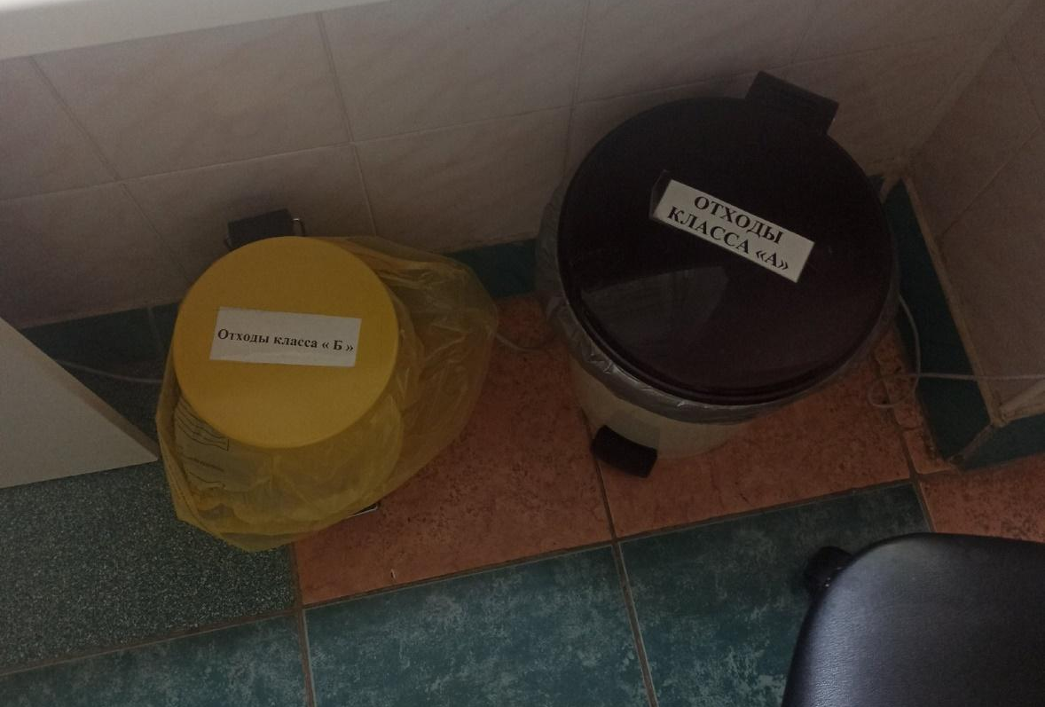

День 3 (10.06.2022)
Третий день начался с приема биоматериала с 08:00 до 10:00. В период этого времени старший лаборант проводит забор крови из пальца у детей. Мы в свою очередь наблюдаем за её работой, дожидаясь окончание приема биоматериалов. После того, как все биоматериалы были отданы на анализ, мы начали проводить ОАМ.
ОАМ включает в себя определение
- физических свойств:
- Цвет
- Количество
- Относительная плотность (удельный вес)
- Осадок
- pH
- Прозрачность
- Запах
- химических свойств
- качественное определения наличия белка
- качественное определение наличия глюкозы
- микроскопическое исследование осадка мочи ориентировочным методом

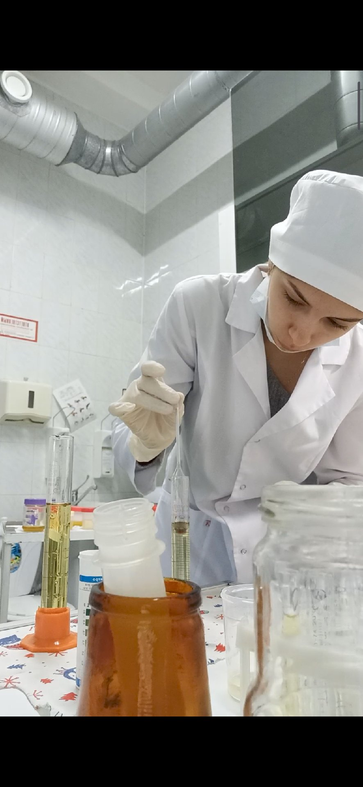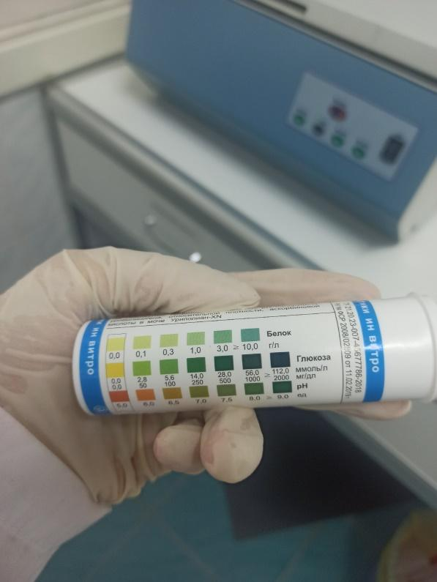

День 4(11.06.2022)
Методический день.

Работа с дневником.

День 5(12.06.2022)
Методический день.

Работа с дневником.

День 6(13.06.2022)
Методический день.

Работа с дневником.

День 7 (14.06.2022)
Центрифугирование мочи

Центрифугирование – это отделение осадка от раствора, для отделения загрязненных жидкостей при помощи центробежных сил. Центрифугирование осуществляется центрифугой.
Основные правила центрифугирования:
- Установить на ровной поверхности;
- Уравновесить четное количество пробирок (друг на против друга);
- Включаем в сеть, плотно закрыв крышку;
- Выстраиваем режим работы (1500 тысячи оборотов в мин. На 10 мин);
- По истечению времени режима работы нажимаем кнопку «стоп», ждем полной остановки центрифуги и вынимаем пробирки.
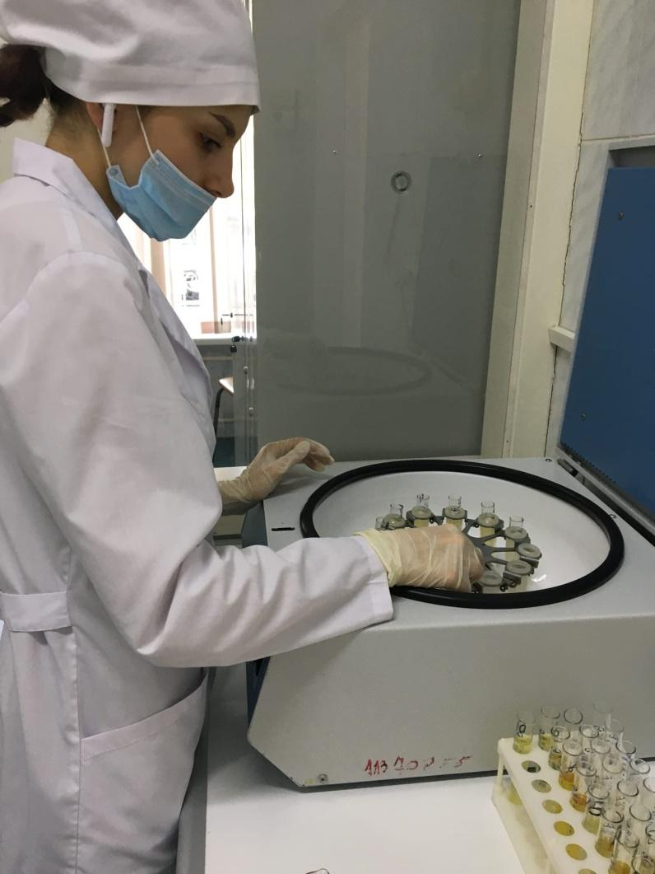
В седьмой день практики мы погрузили 23 порций мочи в центрифугу для дальнейшего исследования.

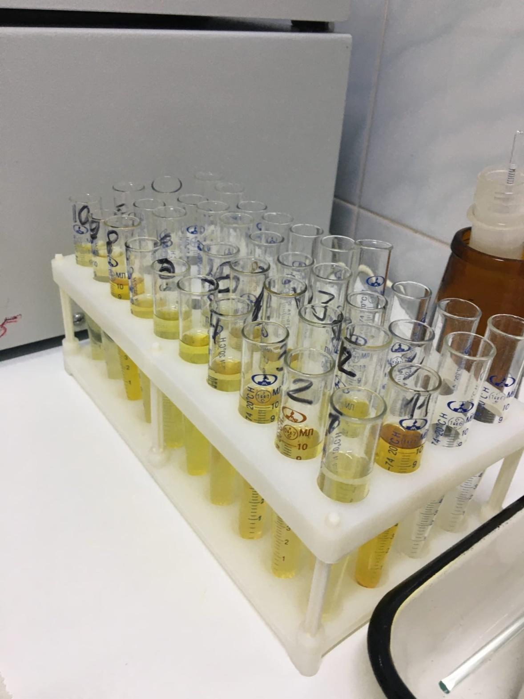

День 8 (15.06.2022)
Микроскопия осадка мочи
Микроскопическое исследование осадка мочи проводится двумя методами: ориентировочным и количественным.
Ориентировочный метод заключатся в микроскопии нативного препарата мочи, при котором определяют организованные и неорганизованные осадки мочи.
Количественный метод исследования мочи по сравнению с ориентировочным более точный, так как он стандартизован. Например, метод Нечипоренко позволяет определить количество форменных элементов в 1 мл мочи.
Организованные осадки мочи
Элементы организованного осадка имеют большое диагностическое значение и оцениваются количественно. Если элементов мало, их содержание выражают количеством в препарате, т.е. в 10-15 полях зрения.

В восьмой день практики самостоятельно мною были исследованы под микроскопом 20 порций мочи.

День 9 (16.06.2022)
Подготовка материала к общеклиническим исследованиям: прием, маркировка, регистрация биоматериала.
      - Биологический материал приносят в регистрационное окошко, оставляя его вместе с направлением на анализ от педиатра.

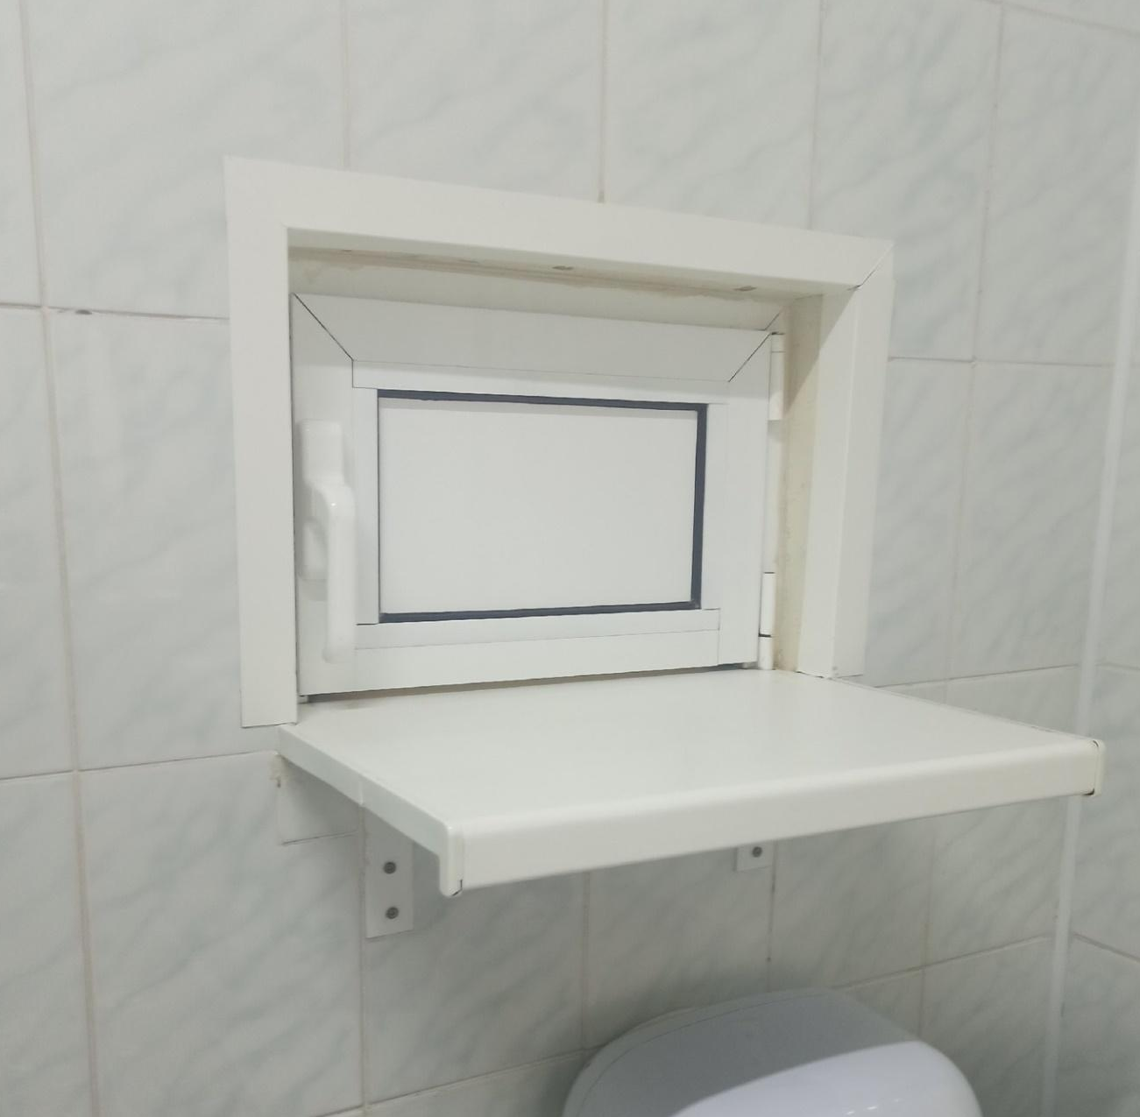
      - Затем проводят сортировку и маркировку материала в соответствии с направлениями.

      - В ходе проведения исследования биоматериала, заполняется бланк, где отмечаются все исследуемые показатели в биологическом материале.

      - В конце рабочего дня информация с бланков заносится в специальные журналы, чтобы в последующем лечащие врачи могли запросить результаты анализов повторно.
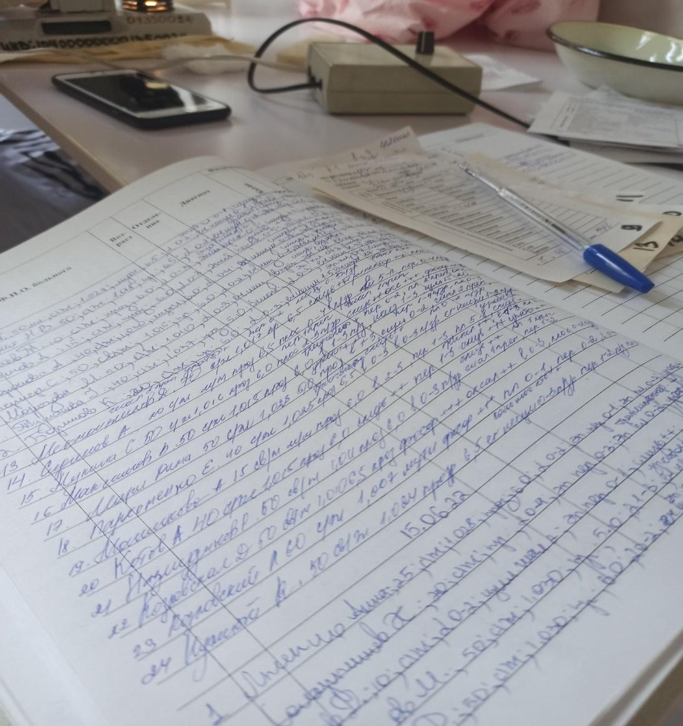

      - Бланки сортируются в соответствии с отделениями и доставляются лечащим врачам.

День 10 (17.06.2022)
Определение количества форменных элементов в 1мл мочи по Нечипоренко.

Принцип. Определение количества форменных элементов (эритроцитов, лейкоцитов, цилиндров) в 1мл мочи с помощью счетной камеры.
Ход исследования:
- Определяют рН мочи, так как в моче щелочной реакции может быть частичный распад клеточных элементов;
- Мочу тщательно перемешивают;
- Наливают точно 10мл мочи (если мочи мало, можно взять 5мл) в градуированную центрифужную пробирку;
- Центрифугируют 5 минут при 2000 об/мин;
- Пипеткой с хорошо оттянутым носиком отсасывают надосадочную жидкость, оставляя 0,5мл, если осадок маленькой, и 1,0 мл, если осадок большой (больше 0,5мл);
- Подготавливают к работе счетную камеру Горяева или Фукса-Розенталя;
- Оставшийся осадок тщательно перемешивают и стеклянной палочкой с оплавленным концом или глазной пипеткой заполняют счетную камеру;
- Ждут 1-2 минуты, чтобы осели форменные элементы;
- Подсчитывают отдельно эритроциты, лейкоциты и цилиндры по всей сетке камеры при условиях:
  - Окуляр 7х или 10х;
  - Объектив 40х;
  - Конденсор опущен, диафрагма прикрыта.

Рассчитывают содержание форменных элементов в 1мл мочи по формуле

Где:
- А – количество подсчитанных элементов в счетной камере;
- 500(1000) – объем мочи в микролитрах, оставленный вместе с осадком;
- 0,9(3,2) – объѐм счетной камеры Горяева (Фукса-Розенталя);
- 5(10) – количество мочи, взятое для центрифугирования, в мл.
В норме в 1 мл мочи содержится: эритроцитов – 0-1000, лейкоцитов – 0- 2000, цилиндров - 1 на 4 камеры Горяева или на 1 камеру Фукса-Розенталя.

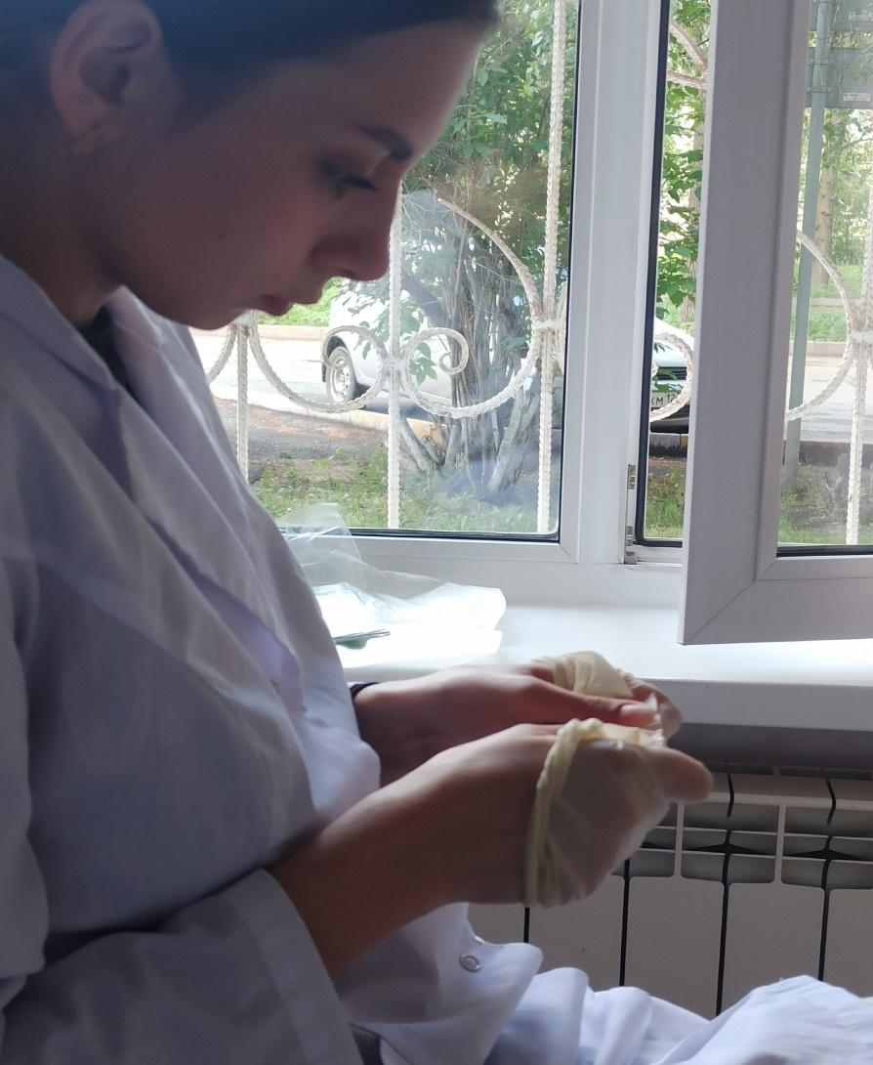

День 11(18.06.2022)
Методический день.

Работа с дневником.

День 12(19.06.2022)
Методический день.

Работа с дневником.

День 13(20.06.2022)
Дезинфекция и стерилизация
- Дезинфекция
Основные требования по организации и осуществлению контроля за соблюдением режимов дезинфекции и стерилизации определены Приказом МЗ РБ № 165 от 25.11.2002 года.
В соответствии с этим приказом дезинфекцию изделий проводят с целью уничтожения патогенных и условно-патогенных микроорганизмов: вирусов (в том числе возбудителей парентеральных вирусных гепатитов, ВИЧ-инфекции), вегетативных бактерий (включая микобактерии туберкулеза), грибов. Дезинфекции подлежат все изделия после применения их у пациентов.
Дезинфекцию изделий осуществляют физическим или химическим методами. Выбор метода зависит от особенностей изделия и его назначения.
Физический метод дезинфекции наиболее надежен, экологически чист и безопасен для персонала. В тех случаях, когда позволяют условия (оборудование, номенклатура изделий и т. д.), при проведении дезинфекции изделий следует отдавать предпочтение данному методу.
Дезинфекцию с использованием физического метода выполняют:
- способом кипячения в дистиллированной воде или в воде с добавлением натрия двууглекислого (сода пищевая);
- паровым методом в паровом стерилизаторе (автоклаве);
- воздушным методом в воздушном стерилизаторе (сухожаровом шкафу).
Химический метод дезинфекции является более распространенным и общепринятым методом обеззараживания изделий медицинского назначения в учреждениях здравоохранения. Для дезинфекции изделия погружают в раствор сразу после применения, не допуская их подсушивания. При видимом загрязнении изделий биологическими субстратами их предварительно промывают водопроводной водой или раствором дезсредства в специально выделенной емкости с соблюдением мер безопасности.
После дезинфекции изделия промывают водопроводной водой, высушивают и применяют по назначению, а при наличии показаний подвергают стерилизации с предварительной предстерилизационной очисткой.
- Предстерилизационная очистка
Подвергаются изделия медицинского назначения дезинфекции и последующего отмывания остатков дезинфицирующих средств под проточной водой. Новые инструменты, не применявшиеся для работы с пациентами, должны также пройти предстерилизационную очистку с целью удаления промышленной смазки и механических загрязнений. После проведения предстерилизационной очистки изделия высушивают в сушильных шкафах до полного исчезновения влаги.

- Стерилизацию
Подвергаются изделия медицинского назначения с целью умертвления на них всех патогенных и непатогенных микроорганизмов, в том числе их споровых форм. Стерилизация проводится после дезинфекции и предстерилизационной очистки, является завершающим этапом обработки изделий медицинского назначения.
Стерилизацию осуществляют физическими и химическими методами. Выбор метода стерилизации зависит от особенностей стерилизуемых изделий.
Физические методы стерилизации:
Паровой метод – осуществляют в паровых стерилизаторах (автоклавах). Стерилизующим средством является водяной насыщенный пар под избыточным давлением 0,05 МПа, температуры 110–135°С. Паровым методом стерилизуют детали приборов и аппаратов из коррозийно-стойких металлов, стекла, шприцы с пометкой 200°С, изделия из резины, латекса, отдельных видов пластмасс.
Воздушный метод – осуществляется в воздушных стерилизаторах, стерилизующим средством является сухой горячий воздух температурой 160°С и 180°С. Метод используется для стерилизации изделий из стекла, металла, силиконовой резины.
Химические методы стерилизации используют, когда особенности материалов, из которых изготовлены изделия, не позволяют использовать физические методы стерилизации (например, изготовлены из термолабильных материалов). Стерилизация изделий растворами химических средств является вспомогательным методом, поскольку не позволяет простерилизовать их в упаковке, а по окончании стерилизации необходимо промыть изделия стерильной жидкостью.

День 14(21.06.2022)

В наш последний день практики старший лаборант обучил нас забору крови. Мы с моей одногруппницей брали кровь из пальца друг у друга одноразовым скарификатором.
Для начала следовало обработать палец, затем проколоть его, собирая кровь по каплям в контейнер

ТЕХНИКА ВЗЯТИЯ КАПИЛЛЯРНОЙ КРОВИ ИЗ ПАЛЬЦА
- Смочить ватный (марлевый) шарик в антисептическом средстве.
- Одной рукой взять 4-ый палец свободной руки пациента, слегка помассировать его, зажав верхнюю фалангу пальца указательным и большим пальцами.
- Другой рукой обработать смоченным в антисептическом средстве ватным (марлевым) шарике внутреннюю поверхность верхней фаланги пальца пациента антисептиком. Осушить поверхность пальца сухой стерильной салфеткой (ватным шариком).
- Поместить использованную салфетку (шарик) в лоток для расходуемого материала.
- После высыхания кожи взять скарификатор и сделать быстрым движением прокол кожи.
- Поместить использованный скарификатор в не прокалываемый контейнер для использованных скарификаторов.
- Вытереть первые капли крови сухой стерильной салфеткой (ватным шариком). Поместить использованную салфетку (шарик) в лоток для расходуемого материала.
- Самотёком или с помощью капилляра набрать необходимое количество крови. Объём взятой крови должен соответствовать метке на пробирке.
- Прижать к месту прокола салфетку (ватный шарик) с антисептическим раствором. Попросить пациента держать салфетку (ватный шарик) у места прокола 2-3 минуты.
- Перевернуть пробирку в вертикальное положение для переноса крови из капилляра в пробирку.
- Повернуть крышку с пробирки, снять и переместить в не прокалываемый контейнер вместе со встроенным капилляром, не разбирая.
- Снять крышку с основания пробирки, плотно закрыть пробирку или закрыть пробирку крышкой-пробкой до щелчка (в зависимости от модификации пробирки).
- Тщательно перемешать пробу, переворачивая пробирку.

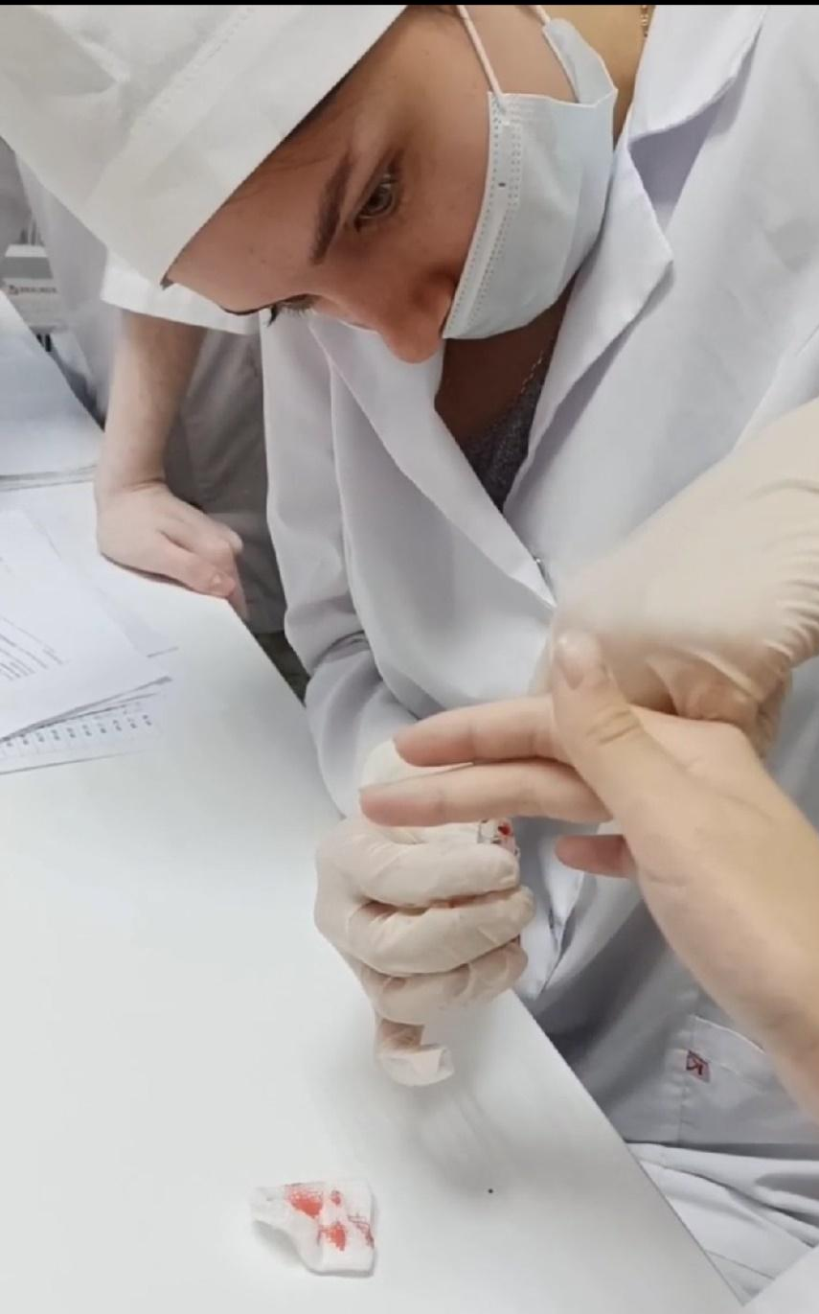

7.Индивидуальные задания студентам
1. Описать этапы обработки использованной химической посуды (пробирок), принятые в ЛПУ, где проходит практика.
2. Дать анализ использующихся в КДЛ дезинфицирующих средств: названия, состав, цели и способы применения.
3. Описать способы дезинфекции отработанного биологического материала, использующиеся в ЛПУ, где проходит практика. 4. Провести анализ использования экспресс - исследований в КДЛ. Составить план - схему КДЛ.
5. Составить план - схему помещений для клинических исследований (с обозначением вытяжного шкафа, приборов и т.д.)
6. Составить перечень проводимых в КДЛ исследований мочи с названием используемых методик.
7. Составить перечень проводимых в КДЛ исследований содержимого ЖКТ с названием используемых методик
8. Описать методики, которые не изучались на занятиях (принцип, реактивы, ход определения), или различия в выполнении методик на базе практики и в колледже.
9. Составить перечень оборудования, имеющегося в КДЛ на базе практики.
10. Выполнить компьютерную презентацию.
Примерная тематика презентаций:
№ п/п | Темы
 | 2/4 семестр
1. | 1. Особенности течения инфекций мочевыводящих путей в различных климатических зонах.  2. Особенности желудочной секреции у курящих.  3. Лабораторная диагностика микозов в военно – полевых условиях (для юношей).

8.ОТЧЕТ ПО ПРОИЗВОДСТВЕННОЙ ПРАКТИКЕ
Ф.И.О. обучающегося
Иванова Алина Сергеевна Группы 122
специальности 31.02.03 - Лабораторная диагностика
Проходившего (ей) производственную практику
с 08.06 по 22.06.2022 г
За время прохождения практики мною выполнены следующие объемы работ: 1. Цифровой отчет
№ | Виды работ | Кол  -во
1. | -изучение нормативных документов, регламентирующих санитарно противоэпидемический режим в КДЛ: | 3
2. | - прием, маркировка, регистрация биоматериала.  -определение физических свойств мочи. | 550
3. | - приготовление реактивов, подготовка оборудования, посуды для исследования | 550
4. | - качественное определение белка в моче;  - определение количества белка методом Брандберга – Робертса - Стольникова.  - определение количества белка в моче турбидиметрическим методом с 3% ССК.  - определение количества белка в моче с Пирогаллоловым красным. - определение наличия глюкозы в моче методом Гайнеса - Акимова и с помощью экспресс - тестов.  - качественное и количественное определение белка и глюкозы в моче. - выявление наличия ацетоновых тел в моче пробой Ланге, экспресс - тестами.  - определение уробилина в моче пробой Флоранса и экспресс - тестами; - определение билирубина в моче пробой Розина, Гаррисона - Фуше и экспресс - тестами.  - определение кровяного пигмента в моче амидопириновой пробой и экспресс - тестами.  - приготовление препарата для ориентировочного исследования осадка мочи; - подсчет количества форменных элементов в 1мл мочи;  - работа на анализаторе мочи;  - определение кислотности желудочного сока методом Михаэлиса и Тепффера (титрование).  - определение кислотной продукции желудка.  - обнаружение молочной кислоты в желудочном соке.  - определение ферментативной активности желудочного сока. | 556
5 | Регистрация результатов исследования. | 600
6 | проведение мероприятий по стерилизации и дезинфекции лабораторной посуды, инструментария, средств защиты;  - утилизация отработанного материала. | 28

2. Текстовой отчет
1. Умения, которыми хорошо овладел в ходе практики:
Изучение нормативной документации;
проведение ОАМ;
прием и регистрация биоматериала;
подготовка рабочего места;
доведение результатов до врача;
ведение нормативной правовой документации
2. Самостоятельная работа
Проведение ОАМ;
прием биоматериала;
регистрация результатов исследования;
стерилизация и дезинфекция лабораторной посуды;
проведение пробы Зимницкого и Нечипоренко ;
3. Помощь оказана со стороны методических и непосредственных руководителей:
заполнение дневника
4. Замечания и предложения по прохождению практики:
нет
Общий руководитель практики ________________ ____________________ (подпись) (ФИО)
М.П.организации

9. ХАРАКТЕРИСТИКА
_________________________________________________________
ФИО
обучающийся (ая) на _ курсе по специальности 31.02.03 Лабораторная диагностика успешно прошел (ла) производственную практику по МДК 01.01. Теория и практика лабораторных общеклинических исследований
в объеме___72___ часа с « » ___20 г. по « » __20 г.
в организации______________________________________________________ наименование организации, юридический адрес
За время прохождения практики:
№  ОК/ПК | Критерии оценки | Оценка (да или нет)
ОК.1 | Демонстрирует заинтересованность профессией
ОК. 2 | Регулярное ведение дневника и выполнение всех видов работ, предусмотренных программой практики.
ПК.1.1 | При общении с пациентами проявляет уважение, корректность т.д.
ПК1.2 | Проводит исследование биологического материала в соответствии с методикой, применяет теоретические знания для проведения исследований.
ПК1.3 | Грамотно и аккуратно проводит регистрацию проведенных исследований биологического материала.
ПК1.4 | Проводит дезинфекцию, стерилизацию и утилизацию отработанного материала в соответствии с регламентирующими приказами.
ОК.6 | Относится к медицинскому персоналу и пациентам уважительно, отзывчиво, внимательно. Отношение к окружающим бесконфликтное.
ОК 7 | Проявляет самостоятельность в работе, целеустремленность, организаторские способности.
ОК 9 | Способен освоить новое оборудование или методику (при ее замене).
ОК 10 | Демонстрирует толерантное отношение к представителям иных культур, народов, религий.
ОК.12 | Оказывает первую медицинскую помощь при порезах рук, попадании кислот ; щелочей; биологических жидкостей на кожу.
ОК.13 | Аккуратно в соответствии с требованиями организовывает рабочее место
ОК14 | Соблюдает санитарно-гигиенический режим, правила ОТ и противопожарной безопасности. Отсутствие вредных привычек. Участвует в мероприятиях по профилактике профессиональных заболеваний

«____»___________20__ г.

Подпись непосредственного руководителя практики
_______________/ФИО, должность
Подпись общего руководителя практики
_____________/ФИО, должность
м.п.

Федеральное государственное бюджетное
образовательное учреждение высшего образования
"Красноярский государственный медицинский университет имени профессора В.Ф. Войно-Ясенецкого"
Министерства здравоохранения Российской Федерации
Фармацевтический колледж
______________
14. Нормативные документы:
Нормативные документы:
1. Стерилизация и дезинфекция изделий медицинского назначения. ОСТ 42-21-2-85.
2. Контроль качества предстерилизационной очистки изделий медицинского назначения с помощью реактива азопирама. Методические указания №28-6/13, утв. 26.05.88г. г. Москва.
3. Приказ МЗ СССР от 12.07.89 № 408 «О мерах по снижению заболеваемости вирусными гепатитами в стране».
4. Инструкция по мерам профилактики распространения инфекционных заболеваний при работе в КДЛ ЛПУ. Утв. МЗ СССР 17.01.91. 5. Методические указания по контролю работы паровых и воздушных стерилизаторов. МЗ СССР № 15/6-5, утв. 28.02.91г., г. Москва. 6. Приказ МЗ СССР от 30.08.91 № 245 «О нормативах потребления этилового спирта для учреждений здравоохранения, образования и социального обеспечения» Приложение №2. Ориентировочные нормы расхода этилового спирта на медицинские процедуры.
7. Приказ МЗ РФ от 15.10.95 № 280/88 «Об утверждении временных перечней вредных, опасных веществ и производственных факторов, а также работ, при выполнении которых проводятся предварительные и периодические медицинские осмотры работников».
8. Приказ МЗ РФ от 25.12.1997 №380 «О состоянии и мерах по совершенствованию лабораторного обеспечения диагностики и лечения пациентов в учреждениях здравоохранения РФ».
9. Приказ МЗ РФ от 9.01.98 №2 «Об утверждении инструкций по иммуносерологии».

